ВСЕМИРНЫЙ ДЕНЬ

ЗДОРОВЬЯ ОКРУЖАЮЩЕЙ СРЕДЫ

Всемирный день здоровья окружающей среды отмечается ежегодно 26 сентября. Впервые этот праздник появился в Индонезии, благодаря Всемирной федерации здоровья окружающего мира.
Этот экологический праздник был учрежден в 2011 году в Индонезии. Международная федерация здоровья окружающей среды выступила его инициатором, привлекая внимание общественности к вопросам окружающей среды и ее состояния.

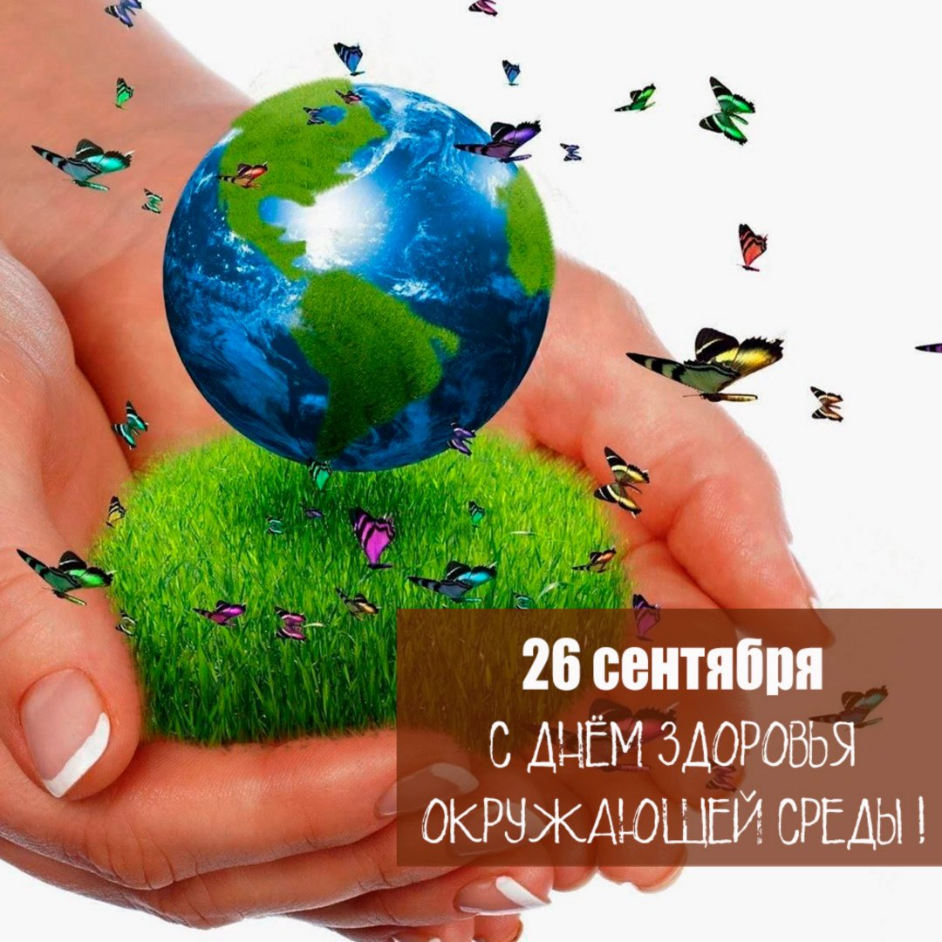

Окружающая среда - это среда обитания и деятельности человечества, весь окружающий человека мир, включая и природную, и технологическую среду.
В современную эпоху человеческая деятельность охватила практически всю географию планеты, и ее масштабы теперь сравнимы с действием глобальных природных процессов, что способно негативно сказываться на состоянии окружающей среды.
В России право на благоприятную окружающую среду гарантированно основным законом – Конституцией Российской Федерации. Федеральным законодательством определено, что благоприятные условия жизнедеятельности человека – это такое состояние среды обитания, при котором отсутствует вредное воздействие ее факторов на человека и имеются возможности для восстановления нарушенных функций организма человека.
Ведущим законом в этой сфере выступает Федеральный закон от 30.03.1999 № 52-ФЗ «О санитарно-эпидемиологическом благополучии населения»
Под факторами окружающей среды, способными негативно воздействовать на здоровье человека подразумевают биологические (вирусные, бактериальные и т.д.), химические, физические (шум, вибрация, ультразвук, инфразвук, тепловые, ионизирующие, неионизирующие и иные излучения), социальные (питание, водоснабжение, условия быта, труда, отдыха) и иные факторы. При этом вредным воздействием считается не только способность остро воздействовать на здоровье конкретного человека или населения в целом, но и способствовать распространению хронических заболеваний, инвалидизации и негативно влиять на будущие поколения. Все это включено в понятие о санитарно-эпидемиологическом благополучии.
Санитарно-эпидемиологическое благополучие населения - состояние здоровья населения, среды обитания человека, при котором отсутствует вредное воздействие факторов среды обитания на человека и обеспечиваются благоприятные условия его жизнедеятельности.
Санитарно-эпидемиологическое благополучие населения обеспечивается посредством:
- профилактики заболеваний в соответствии с санитарно-эпидемиологической обстановкой и прогнозом ее изменения;
- выполнения санитарно-противоэпидемических (профилактических) мероприятий и обязательного соблюдения гражданами, индивидуальными предпринимателями и юридическими лицами санитарных правил;
- научных исследований, государственного санитарно-эпидемиологического нормирования, надзора и контроля, проведения социально-гигиенического мониторинга;
- обязательного подтверждения соответствия продукции (продуктов питания, напитков, косметики, лекарств, материалов, одежды, игрушек и др.) требованиям нормативных документов;
- лицензирования видов деятельности, представляющих потенциальную опасность для человека (например, использование рентгеновских аппаратов и т.п.), а так же государственная регистрация потенциально опасных для человека химических и биологических веществ, отдельных видов продукции, радиоактивных веществ, отходов производства и потребления, а также впервые ввозимых на территорию Российской Федерации отдельных видов продукции;
- мер по гигиеническому воспитанию и обучению населения и пропаганде здорового образа жизни, информирования граждан о состоянии окружающей среды;
- мер по привлечению к ответственности за нарушение законодательства Российской Федерации в области обеспечения санитарно-эпидемиологического благополучия населения.
Осуществление мер по обеспечению санитарно-эпидемиологического благополучия населения является обязательством Российской Федерации.
Каждый может способствовать тому, чтобы сохранить благополучие и чистоту окружающей среды, предотвратить распространение заболеваний и уменьшить вредное воздействие человека на окружающий мир:
- Следуйте рекомендациям специалистов в сфере экологии и здравоохранения, выполняйте все необходимые профилактические санитарно-противоэпидемические мероприятия;
- Приобретайте продукцию в установленных местах торговли, при сомнении в качестве и безопасности продукции не стесняйтесь попросить продавца показать необходимые документы;
- Следите за чистотой своего жилища, состоянием бытовых коммуникаций, правильно утилизируйте отходы;
- Следуйте правилам трудовой безопасности, используйте средства индивидуальной защиты, если работаете во вредных условиях труда;
- Ведите здоровый образ жизни, правильно питайтесь, будьте физически активны и следуйте правилам личной и общественной гигиены;
Совершенствуйте свои знания в вопросах здоровья и гигиены, используя проверенные ресурсы и научно-достоверную информацию.


